# 

El **DML** (*Data Manipulation Language*) es la parte de SQL dedicada a la manipulación de los datos. Las sentencias **DML** son las siguientes:

* SELECT: se utiliza para realizar consultas y extraer información de la base de datos.
* INSERT: se utiliza para insertar registros en las tablas de la base de datos.
* UPDATE: se utiliza para actualizar los registros de una tabla.
* DELETE: se utiliza para eliminar registros de una tabla.

# CONSULTAS

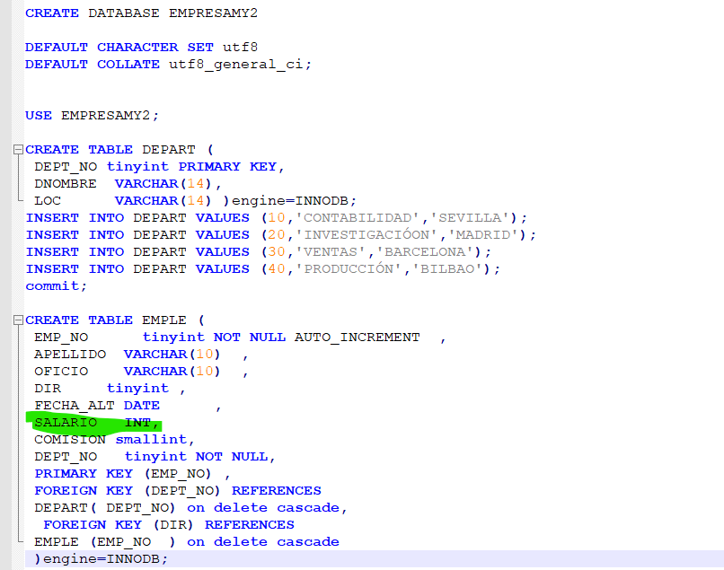

Tablas EMPLE y DEPART

1. Sacar el modelo lógico

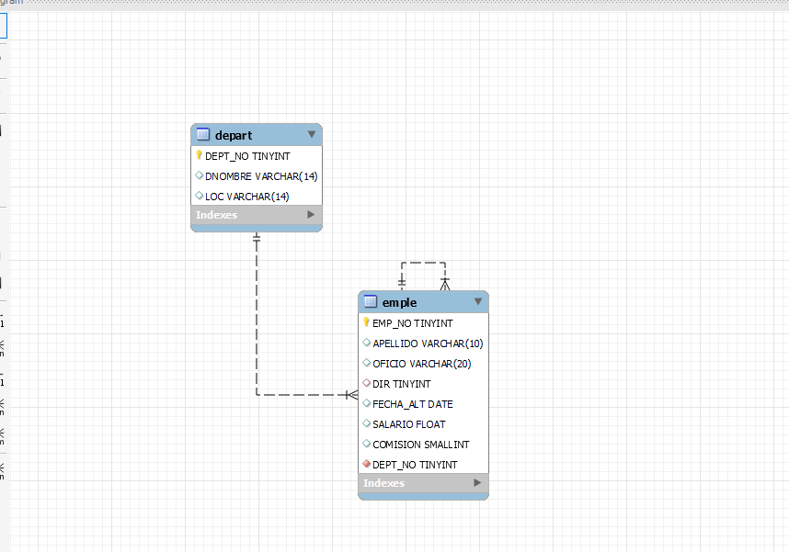

1. Cambiar el tipo de datos a uno float

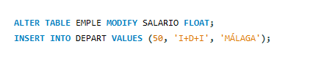

ALTER TABLE EMPLE MODIFY SALARIO FLOAT;

1. Insertar en la tabla depart el departamento 30 I+D+I Malaga

Documentación oficial de mysql



**INSERT INTO DEPART VALUES (50, 'I+D+I', 'MÁLAGA');**

1. Insertar dos empleados por departamento ( fijese bien y modifique lo que crea necesario)



INSERT INTO EMPLE VALUES (NULL,'SÁNCHEZ','EMPLEADO',NULL,'2012-12-17',104000,NULL,20);

INSERT INTO EMPLE VALUES (NULL,'ARROYO','VENDEDOR',1,'1999-02-20',208000,250,30);

2.- Modifica las tablas EMPLE y DEPART para que el borrado sea en cascada.

Borra los empleados del departamento 30 y el departamento 30 antes y después de modificar la tabla. ¿Que ocurre?

No olvides dejar todos los empleados y departamentos. Realiza los siguientes pasos:

1º Borrar emples del Dept_no 30. (EMPLE)

Borrar Dept_no 30 (DEPART)

¿Que ocurre?

Que los borra

delete from depart where DEPT_NO = 30

delete from emple where DEPT_NO = 30

Rollback;

2º Modificamos emple y depart poniendo claves primarias y ajenas.

- Borrar emples del Dept_no 30. (EMPLE)

- Borrar Dept_no 30 (DEPART)

¿Que ocurre?

Rollback;

3º Modificamos emple y depart con borrado en cascada.

- Borrar emples del Dept_no 30. (EMPLE)

- Borrar Dept_no 30 (DEPART)

¿Que ocurre?

Rollback;

1. Insertar a un empleado de apellido ‘SAAVEDRA’ con número 2000. La fecha de alta será la actual, el SALARIO será el mismo salario de ‘SALA’ más el 20 por 100 y el resto de datos serán los mismos que los datos de ‘SALA’.
2. Modificar el número de departamento de ‘SAAVEDRA’. El nuevo departamento será el departamento donde hay más empleados cuyo oficio sea ‘EMPLEADO’.
3. Borrar todos los departamentos de la tabla DEPART para los cuales no existan empleados en EMPLE.

-------------------------------------------------------------------------------------------------------------

LMD -

1. Muestre los diferentes oficios
2. Mostrar los datos de los empleados que tiene oficio (analista, vendedor, o director)
3. Mostrar todos los datos de los empleados que no son analistas ni vendedores;
4. Obtener el APELLIDO, SALARIO Y DEPT_NO de los empleados cuyo salario sea mayor de 200 en los departamentos 10 o 20;
5. Seleccionar el apellido el oficio de los empleados cuyo apellido empiece por A y el oficio contenga una E.
6. Mostrar los datos de los empleados que no tienen comisión (si no tenemos comisión seleccionar otro campo)
7. Mostrar los datos de los empleados que están trabajando en la localidad de Madrid.
8. Obtener todos los campos de la tabla emple
9. Obtener todos los campos de la tabla depart
10. Mostrar los ANALISTAS, sacando el apellido, el departamento en que trabajan y la localidad del departamento.
11. Listar los datos de los empleados que trabajan en Madrid o en Barcelona
12. Listar los apellidos, oficio y localidad de los departamentos donde trabajan Analistas.